Miejsko-Gminny Ośrodek Kultury w Woźnikach oraz
Urząd Miejski w Woźnikach zapraszają serdecznie do udziału
w konkursie na Wielkanocną Pisankę
Mamy nadzieję, że uda nam się zainspirować Państwa do twórczego traktowania skarbu żywieniowego jakim jest jajko i nadawania mu "niecodziennego" świątecznego wyglądu.
Zachęcamy Państwa do wspólnej rodzinnej zabawy z kolorem, fakturą i wyobraźnią. Na eksperymenty i pomysły czeka cała powierzchnia idealnej formy jaja...
Pisankowe fakty
Pierwsze Pisanki sprzed 4 tysięcy lat odkryto w wykopaliskach z Persji. Pisanki były znane w starożytnej Mezopotamii, Grecji i Egipcie. Na terenie Polski odnaleziono najstarszą pisankę z X wieku na Ostrówku w Opolu. Pierwsze pisanki powstawały przez rysowanie (dawniej: pisanie) na skorupce gorącym roztopionym woskiem, a następnie zanurzenie jajka w barwniku. Jako narzędzi do pisania używano szpilek, igieł, kozików, szydeł, słomek i drewienek. Uważa się, że Słowianie gotowali jajka w wywarze z dodatkiem ochry lub łupin z cebuli, uzyskując w ten sposób charakterystyczną ceglanobrązową barwę. W słowiańskich wierzeniach ludowych jajko to symbol pomyślności.
Zdobione jajo-pisanka to prastary magiczny symbol, który w naszych czasach jest kontynuacją pięknych tradycji, czasami staje się małym dziełem sztuki i coraz częściej uroczą formą prezentu.

Przedmiotem konkursu są własnoręczne wykonane pisanki wielkanocne w ilości co najmniej 3 szt.
w wielkanocnej oprawie (np. koszyczku)

WARUNKI UCZESTNICTWA:
Uczestnik konkursu zobowiązany jest dostarczyć osobiście wykonane własnoręcznie pisanki (co najmniej 3 sztuki) w świątecznej oprawie (np. koszyczek itp.) do MGOK w dniu 8 kwietnia 2017 roku o godz. 16⁰⁰ na adres:
MIEJSKO-GMINNY OŚRODEK KULTURY
ul. Górna 5
42-289 Woźniki
tel. 34/ 357 30 37
Wszystkie prace powinny być opisane
(imię, nazwisko, wiek, kategoria, adres zamieszkania, telefon)

OCENA:
Prace będą oceniane według następujących kategorii wiekowych:
I kategoria: IV-VI klasa szkoły podstawowej
II kategoria: gimnazjum
III kategoria: młodzież i dorośli
biorąc pod uwagę ogólny efekt końcowy oraz nowatorską inwencję twórczą wykonawcy.

NAGRODY:
Organizatorzy przewidują przyznanie 3 nagród rzeczowych w każdej kategorii wiekowej
SERDECZNIE ZAPRASZAMY DO UDZIAŁU
W KONKURSIE

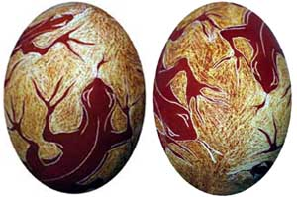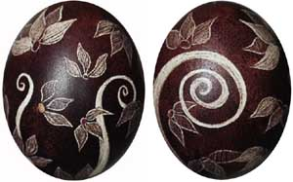

ŚWIĄTECZNY KONKURS

NA WIELKANOCNE PISANKI

WOŹNIKI 2017

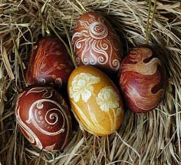

Pisanka zawsze będzie symbolizować wiosnę,
przebudzenie do życia, zwycięstwo światła
nad chłodem i ciemnością
oraz nad zimą i nocą.

